Serviciul 112

**Aplicatie**: Aplicatie pentru evidenta apelurilor si interventiilor la serviciul 112

**1.Descrierea cerințelor**

Aplicația propusă are ca scop principal gestionarea eficientă a unui sistem de urgențe, care include apeluri, dispeceri, echipaje de intervenție, incidente și intervenții. Aceasta reprezintă o soluție centralizată, menită să sprijine atât activitatea operativă, cât și analiza detaliată a datelor din sistem.

Scenariul în care aplicația își găsește utilitatea este unul esențial pentru buna desfășurare a intervențiilor în situații critice, precum accidente, catastrofe naturale sau alte incidente care necesită coordonare rapidă și precisă. În acest context, aplicația permite monitorizarea și gestionarea în timp real a fiecărei componente implicate:Apelanti, Dispeceri, Echipaje, Interventii, Incidente.

Aplicația facilitează nu doar înregistrarea și gestionarea acestor entități, ci și analiza performantă a datelor. Prin interogările definite, aceasta oferă informații relevante precum: identificarea echipajelor cele mai eficiente, dispecerii cu cel mai mare volum de apeluri preluate, intervențiile cu costuri ridicate sau locațiile cu incidente frecvente.

Mai mult decât atât, designul aplicației se axează pe relațiile dintre entități, evidențiind modul în care acestea interacționează în procesul de intervenție. Prin tabele intermediare și interogări optimizate, se obține o imagine clară și detaliată asupra operațiunilor. Astfel, aplicația devine un instrument indispensabil pentru orice sistem de gestionare a urgențelor, contribuind la îmbunătățirea eficienței și a timpului de răspuns în situații critice.

**2.Etapa de proiectare**

Apelanți – Dispeceri: Unui apelant îi pot ajunge apelurile la mai mulți dispeceri, iar dispecerii pot răspunde la apelurile mai multor apelanți

Intervenții – Dispeceri: O intervenție poate avea loc în urma unei singure sesizări ale dispecerului, iar un singur dispecer poate produce mai multe sesizări care vor duce la realizarea intervențiilor

Intervenții – Echipaje : O intervenție poate presupune implicarea mai multor echipaje, iar un echipaj poate merge la o singură interventie

Intervenții – Incidente : O intervenție poate fi specifică unui singur incident, iar la un incident se pot realiza mai multe intervenții

Dispeceri – Birouri : Un dispecer poate avea un singur birou, iar un birou poate avea mai mulți dispeceri

Echipaje – Personal Echipaje : Un echipaj poate avea mai multe persoane din personal, însă o persoană din personal se poate afla într-un singur echipaj

Tabel Apelanți

PK – IDApelant(Incrementare automată)

FK – Nu avem

Acest tabel ne oferă datele personale despre Apelant, necesare în contextul unui apel la serviciul 112. Cunoastem reședința fiecărui apelant, adresa acestuia și CNP-ul în cazul unor viitoare constatări.

Constrângeri:  
(([Sex]='F' OR [Sex]='M') AND len([CNP])=(13))

Niciun câmp nu admite o valoare nulă, cu excepția câmpului ‘Sex’.

Tabel Intervenții

PK – IDIntervenție(Incrementare automată)

FK – IDDispecer care provine din tabelul Dispeceri și IDIncident care provine din tabelul Incidente

Acest tabel descrie fiecare intervenție direcționată de catre un dispecer. Suntem informați in legatură cu tipul de intervenție care va avea loc, cât și cu indicii temporali. De asemenea, este vital să cunoaștem resursele consumate și contextul de la fața locului.

Constrângeri

([StatusInterventie]='Finalizata' OR [StatusInterventie]='In desfasurare' OR [StatusInterventie]='In asteptare' OR [StatusInterventie]='Anulata')

Niciun câmp nu admite o valoare nulă.

Tabel Dispeceri

PK – IDDispecer(Incrementare automată)

FK – IDBirou care provine din tabelul Birouri și IDSupervizor care creează o relație de autoreferire cu cheia primară IDDispecer

Tabelul de dispeceri pune accent pe informațiile de natură profesională, precum programul de lucru, data angajării și apelurile preluate de aceștia. Cunoaștem identitatea fiecărui dispecer și de către cine sunt coordonați.

Constrângeri:  
([Sex]='F' OR [Sex]='M')

Singurele câmpuri care admit valoare nulă sunt SupervizorID, Sex și NumeSupervizor.

Tabel Echipaje

PK – IDEchipaj(Incrementare automată)

FK – Nu avem

Tabelul de Echipaje se rezumă la detaliile care țin de natura profesională, de asemenea. Cunoaștem programul în care fiecare echipaj este disponibil, aria teritorială în care acesta activează și experiența de pe teren.

Constrângeri:  
Niciun câmp nu admite valoare nulă.

Tabel Personal echipaj

PK – IDPersonal(Incrementare automată)

FK – IDEchipaj care provine din tabelul Echipaje

Tabelul Personal_Echipaj descrie fiecare membru al echipajelor. Cunoaștem specializarea fiecăruia, numele, cât și vârsta, pentru a putea decide care persoană este cea mai potrivită în funcție de incident.

Constrângeri:

([Sex]='F' OR [Sex]='M')

Niciun câmp nu admite valoare nulă, mai puțin câmpul ‘Sex’.

Tabel Incidente

PK – IDIncident(Incrementare automată)

FK – Nu avem

Tabelul de incidente ne oferă informații de la fața locului, pentru a putea știi cum să gestionăm în continuare situația sau pentru a știi cum să procedăm mai bine pe viitor. Cunoaștem daunele care au rezultat în urmele incidentului, numărul de victime, cât și locația în care incidentul a avut loc.

Constrângeri:

([ProcentDaune]>=(0) AND [ProcentDaune]<=(100))

Niciun câmp nu admite valoare nulă.

**3.Funcționarea aplicației**

Prima pagina a aplicației este cea de autentificare, care permite conectarea numai dacă se regăsește numele de utilizator și parola într-o înregistrare din tabelul Login, definit in baza de date.

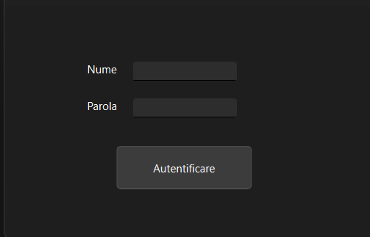

Pagina principală este cea care ne permite să navigăm în orice tabel.

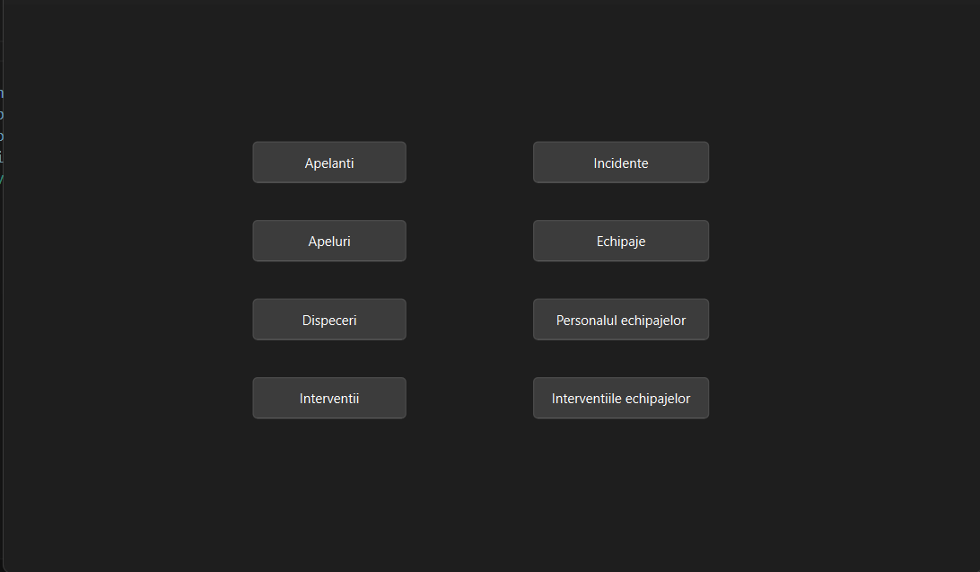

Pagina apelanți conține înregistrările tuturor apelanților, și ne sunt permise adăugarea, actualizarea sau ștergerea acestora. Avem și o interogare afișată în această pagină de asemenea.

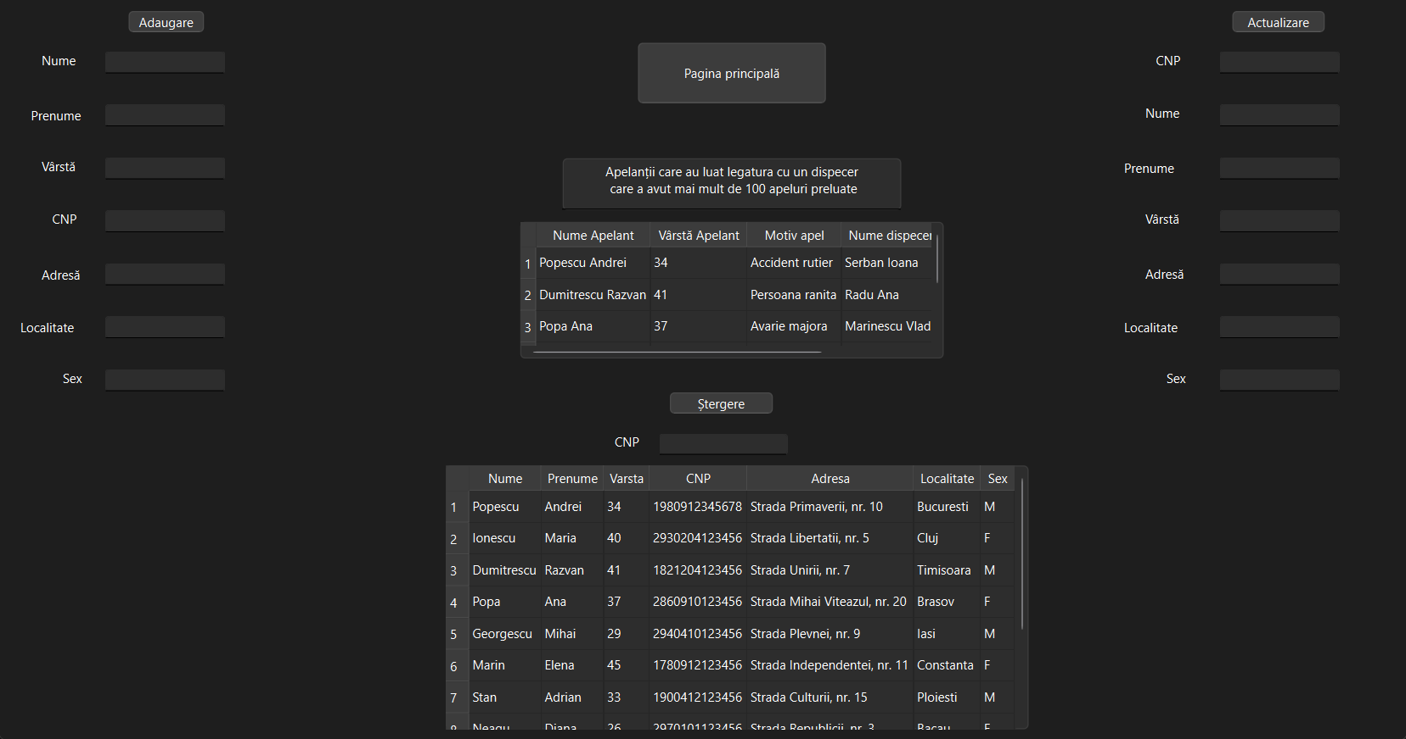

Pagina apeluri conține înregistrările tuturor apelurilor, și o interogare relevantă pentru acestea.

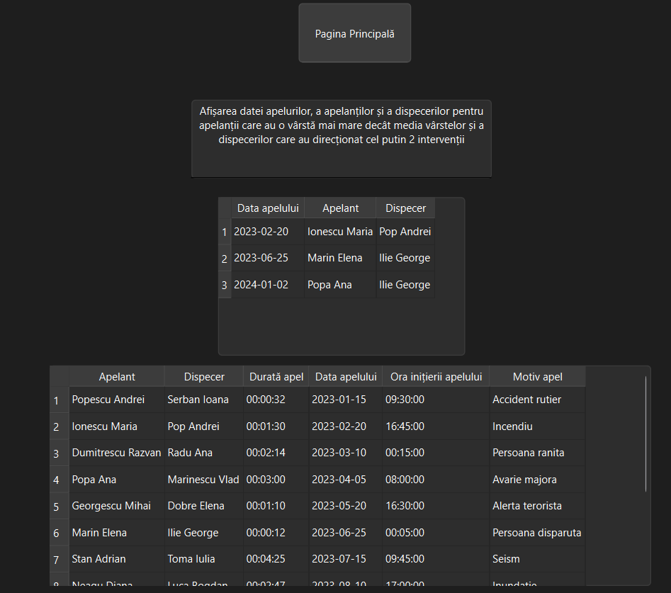

Pagina dispeceri conține înregistrările tuturor dispecerilor. Aici avem afișată o interogare cu parametru variabil.

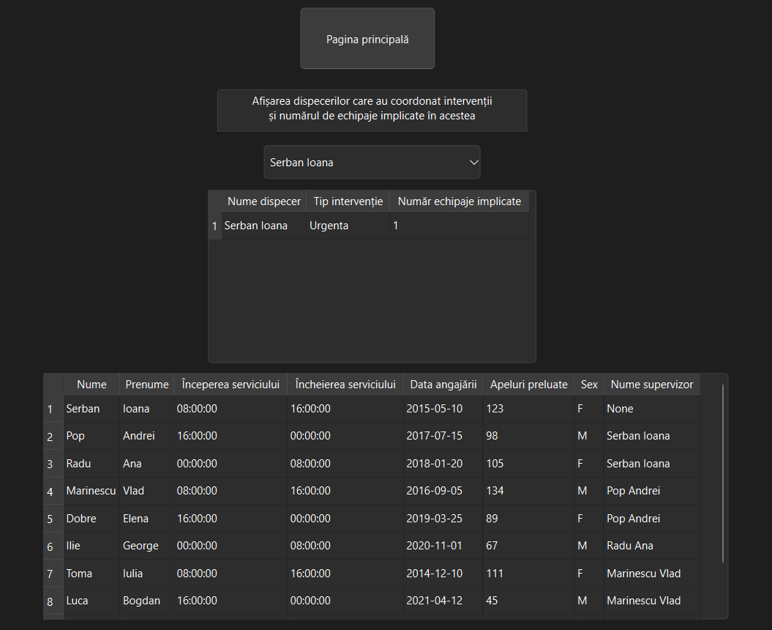

Pagina Intervenții conține înregistrările tuturor intervențiilor, și o interogare relevantă pentru acestea.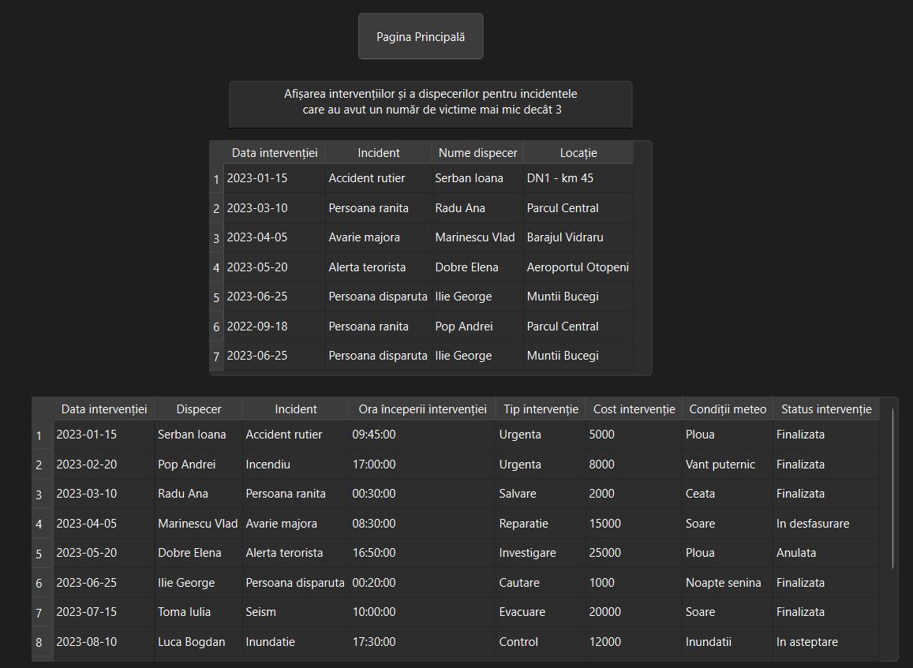

Pagina Incidente conține înregistrările tuturor incidentelor, cât și două interogări relevante, una dintre acestea fiind cu parametru variabil.

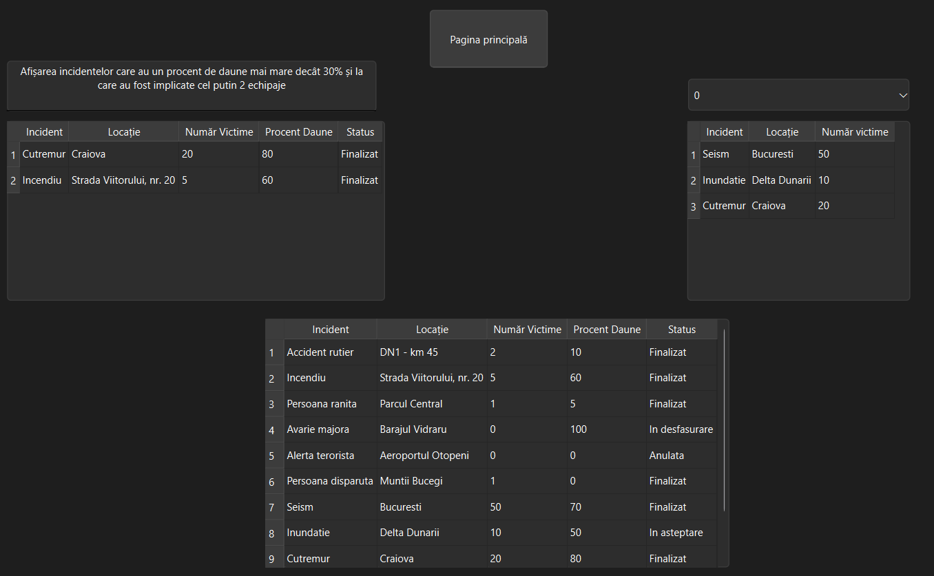

Pagina Echipaje conține înregistrările tuturor echipajelor, cât și două interogări relevante pentru acestea.

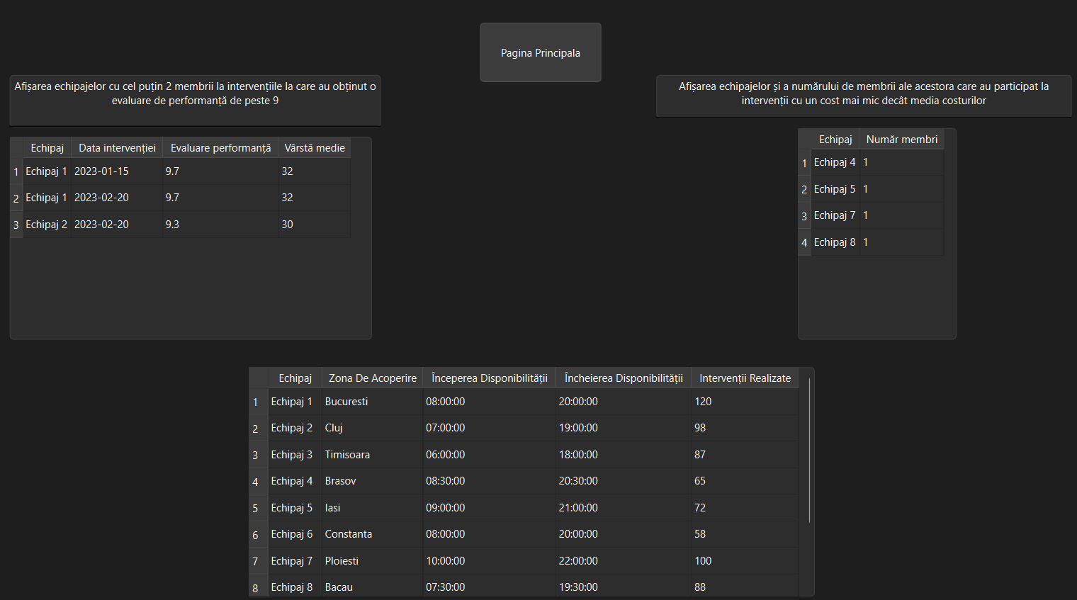

Pagina Personalul echipajelor conține înregistrările tuturor membrile echipajelor, și ne sunt permise adăugarea, actualizarea și ștergerea acestora. Este afișată și o interogare relevantă pentru aceștia.

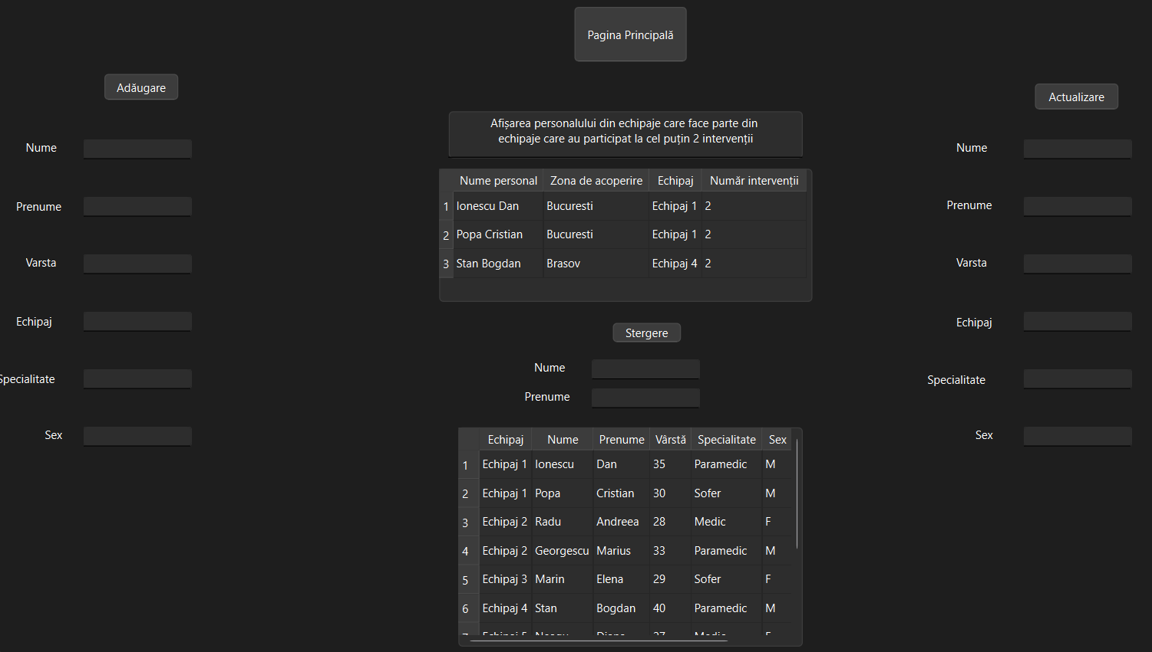

Pagina Intervențiile echipajelor conține înregistrările tutuor echipajelor care au participat la intervenții, și o interogare relevantă în acest context.

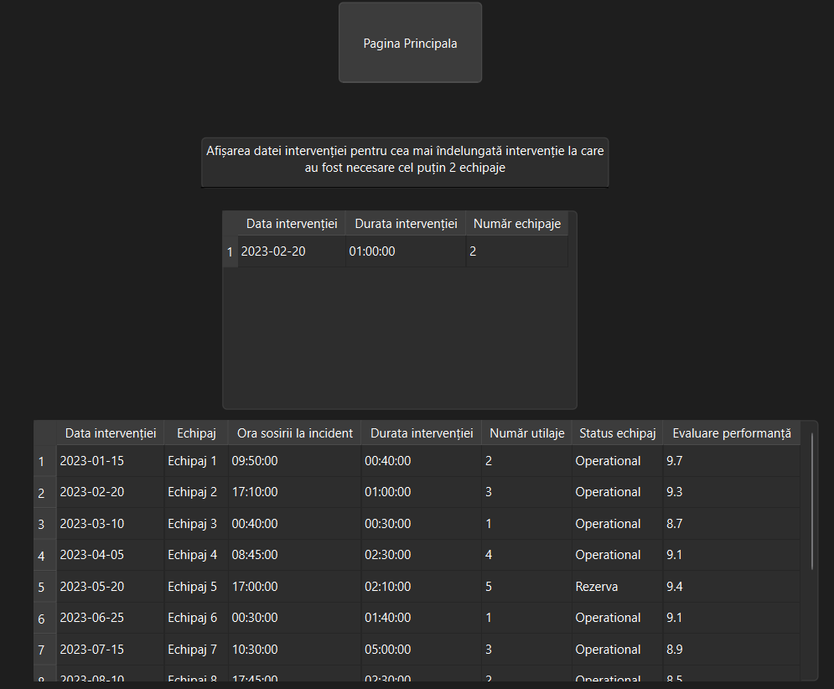

**4.Interogări**

Această interogare determină pentru fiecare echipaj care a participat la intervenții costisitoare (mai scumpe decât media) numărul total de membri din echipaj.

SELECT

e.Echipaj,

COUNT(pe.PersonalID) AS NumarMembri

FROM

Echipaje e

JOIN

Personal_Echipaj pe ON e.EchipajID = pe.EchipajID

WHERE

e.EchipajID IN (

SELECT

ie.EchipajID

FROM

Interventii_Echipaje ie

JOIN

Interventii i ON ie.InterventieID = i.InterventieID

WHERE

i.CostInterventie > (

SELECT

AVG(CostInterventie)

FROM

Interventii

)

)

GROUP BY

e.Echipaj

Această interogare afișează pentru un anumit dispecer toate tipurile de intervenții pe care le-a gestionat și numărul total de echipaje implicate în fiecare tip de intervenție.

SELECT

Dispeceri.Nume + ' ' + Dispeceri.Prenume AS NumeDispecer,

Interventii.TipInterventie,

COUNT(Interventii_Echipaje.EchipajID) AS NumarEchipajeImplicate

FROM

Interventii

INNER JOIN

Dispeceri ON Interventii.DispecerID = Dispeceri.DispecerID

INNER JOIN

Interventii_Echipaje ON Interventii.InterventieID = Interventii_Echipaje.InterventieID

WHERE

Dispeceri.Nume = ? AND Dispeceri.Prenume = ?

GROUP BY

Dispeceri.Nume,

Dispeceri.Prenume,

Interventii.TipInterventie

Această interogare afișează pentru apelurile preluate de dispeceri cu minimum 100 de apeluri, numele apelantului, vârsta acestuia, motivul apelului și numele dispecerului care a preluat apelul.

SELECT

Apelanti.Nume + ' ' + Apelanti.Prenume AS NumeApelant,

Apelanti.Varsta as VarstaApelant,

Apeluri.MotivApel,

Dispeceri.Nume + ' ' + Dispeceri.Prenume AS NumeDispecer

FROM

Apeluri

INNER JOIN

Apelanti ON Apeluri.ApelantID = Apelanti.ApelantID

INNER JOIN

Dispeceri ON Apeluri.DispecerID = Dispeceri.DispecerID

WHERE

Dispeceri.ApeluriPreluate >= 100

Această interogare afișează pentru fiecare membru al personalului din echipaje care au participat la cel puțin două intervenții, numele personalului, zona de acoperire, numele echipajului și numărul de intervenții în care au fost implicați.

SELECT

Personal_Echipaj.Nume + ' ' + Personal_Echipaj.Prenume AS NumePersonal,

Echipaje.ZonaDeAcoperire,

Echipaje.Echipaj,

COUNT(Interventii_Echipaje.InterventieID) AS NumarInterventii

FROM

Personal_Echipaj

INNER JOIN

Echipaje ON Personal_Echipaj.EchipajID = Echipaje.EchipajID

INNER JOIN

Interventii_Echipaje ON Echipaje.EchipajID = Interventii_Echipaje.EchipajID

GROUP BY

Personal_Echipaj.Nume,

Personal_Echipaj.Prenume,

Echipaje.ZonaDeAcoperire,

Echipaje.Echipaj

HAVING

COUNT(Interventii_Echipaje.InterventieID) >= 2

Această interogare afișează informațiile despre intervențiile gestionate de dispeceri, care au avut loc la incidente cu mai puțin de 3 victime. Se returnează data intervenției, incidentul, numele dispecerului și locația incidentului.

SELECT

Interventii.DataInterventiei,

Interventii.Incident,

Dispeceri.Nume + ' ' + Dispeceri.Prenume AS NumeDispecer,

Incidente.Locatie

FROM

Interventii

INNER JOIN

Dispeceri ON Interventii.DispecerID = Dispeceri.DispecerID

INNER JOIN

Incidente ON Interventii.IncidentID = Incidente.IncidentID

WHERE

Incidente.NumarVictime < 3

Această interogare returnează toate incidentele care au un număr de victime mai mare decât media și un procent de daune mai mare decât valoarea dată, oferind denumirea incidentului, locația acestuia și numărul de victime.

SELECT

i.Incident,

i.Locatie,

i.NumarVictime

FROM

Incidente i

WHERE

i.IncidentID IN (

SELECT

IncidentID

FROM

Incidente

WHERE

NumarVictime > (

SELECT

AVG(NumarVictime)

FROM

Incidente

)

)

AND

i.IncidentID IN (

SELECT

IncidentID

FROM

Incidente

WHERE

ProcentDaune > ?

)

Această interogare returnează informații despre echipajele care au avut o evaluare de performanță bună (≥ 9), data intervenției, evaluarea performanței și vârsta medie a membrilor echipajului, dar doar pentru echipaje cu cel puțin 2 membri.

SELECT

Echipaje.Echipaj,

Interventii_Echipaje.DataInterventiei AS DataInterventiei,

Interventii_Echipaje.EvaluarePerformanta,

AVG(Personal_Echipaj.Varsta) AS VarstaMedie

FROM

Echipaje

INNER JOIN

Interventii_Echipaje ON Echipaje.EchipajID = Interventii_Echipaje.EchipajID

INNER JOIN

Personal_Echipaj ON Echipaje.EchipajID = Personal_Echipaj.EchipajID

WHERE

Interventii_Echipaje.EvaluarePerformanta >= 9

GROUP BY

Echipaje.Echipaj,

Interventii_Echipaje.DataInterventiei,

Interventii_Echipaje.EvaluarePerformanta

HAVING

AVG(Interventii_Echipaje.EvaluarePerformanta) >= 9 AND COUNT(Personal_Echipaj.EchipajID) >= 2

Această interogare returnează informații despre apelurile efectuate de apelanți mai în vârstă decât media vârstei apelanților, gestionate de dispeceri care au gestionat cel puțin două intervenții. Pentru fiecare apel, sunt afișate data apelului, numele apelantului și numele dispecerului.

SELECT

a.DataApelului,

ap.Nume + ' ' + ap.Prenume AS Apelant,

d.Nume + ' ' + d.Prenume AS Dispecer

FROM

Apeluri a

JOIN

Apelanti ap ON a.ApelantID = ap.ApelantID

JOIN

Dispeceri d ON a.DispecerID = d.DispecerID

WHERE

ap.Varsta > (

SELECT

AVG(Varsta)

FROM

Apelanti

)

AND d.DispecerID IN (

SELECT

DispecerID

FROM

Interventii

GROUP BY

DispecerID

HAVING

COUNT(*) >= 2

)

Această interogare returnează informațiile despre cea mai lungă intervenție care a implicat cel puțin două echipaje, oferind data, durata intervenției și numărul de echipaje implicate.

SELECT

i.DataInterventiei,

ie.DurataInterventiei,

COUNT(ie.EchipajID) AS NumarEchipaje

FROM

Interventii_Echipaje ie

JOIN

Interventii i ON ie.InterventieID = i.InterventieID

WHERE

ie.InterventieID = (

SELECT TOP 1

ie1.InterventieID

FROM

Interventii_Echipaje ie1

WHERE

ie1.InterventieID IN (

SELECT

InterventieID

FROM

Interventii_Echipaje

GROUP BY

InterventieID

HAVING

COUNT(DISTINCT EchipajID) >= 2

)

ORDER BY

ie1.DurataInterventiei DESC

)

GROUP BY

i.DataInterventiei,

ie.DurataInterventiei

Această interogare returnează informații despre incidente care au avut un procent de daune mai mare de 30% și care au fost gestionate de cel puțin două echipaje, oferind detalii despre fiecare incident.

SELECT

i.Incident,

i.Locatie,

i.NumarVictime,

i.ProcentDaune,

i.Status

FROM

Incidente i

JOIN

Interventii iv ON i.IncidentID = iv.IncidentID

JOIN

Interventii_Echipaje ie ON iv.InterventieID = ie.InterventieID

GROUP BY

i.Incident, i.Locatie, i.NumarVictime, i.ProcentDaune, i.Status

HAVING

i.ProcentDaune > 30 AND COUNT(DISTINCT ie.EchipajID) >= 2